**Centro universitario de Ciencias Exactas e Ingenierías**



**INRO**

**Sistemas Inteligentes IV**

**Actividad 2 – Regresión Lineal Python**

**Julio Alexis González Villa**

**220839961**

**Objetivo:** Realiza un programa en Python para aplicar una regresión lineal a los datos de los archivos dados, utilizando la métrica del *“Coeficiente R^2”* para validar el modelo de regresión.

**Resultados**

* **1° Conjunto de datos- Pop**



* **2° Conjunto de datos – House.csv**
* Al ser una gráfica multidimensional, no se puede graficar pero podemos ver sus coeficientes y ver si hay convergencia a través de las métricas de regresión.

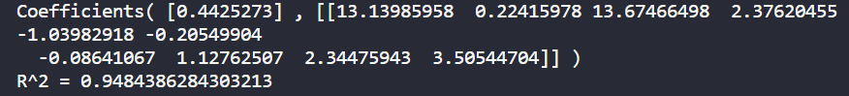

* **3° Conjunto de datos – Fish.csv**
* Al ser una gráfica multidimensional, no se puede graficar, pero podemos ver sus coeficientes y ver si hay convergencia a través de las métricas de regresión.

* **4° Conjunto de datos – Salary.csv**

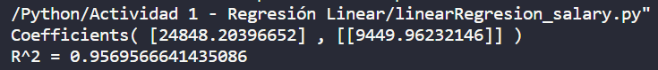

**Conclusión**

Reforzamos el cómo se aplica la regresión lineal a pesar de tener muchos problemas con la realización del programa en Python y vimos algunas de las aplicaciones que se pueden realizar como las predicciones, aunque solo se en ciertos modelos, ya que la mayoría de los modelos reales son no lineales.